ЛЕКЦИЯ 12
Подсистема QoS. Эксплуатация системы синхронизации.
Подсистема QoS
Третьей составной частью современной интегрированной СС является подсистема контроля и анализа качества QoS. Как следует из рис. 1.19, эта подсистема включает в себя две части: систему управления СС и систему измерений параметров СС. Выше, в разделе измерения параметров и проектировании СС, говорилось о том, что разветвленная топология современной СС не позволяет полностью прогнозировать их поведение в случае возникновения одного или нескольких сбоев. При реконфигурации СС могут образовываться "петли" в СС, в результате сеть может деградировать на каком-либо участке или полностью. Для борьбы с такими нежелательными последствиями используется мониторинг параметров синхронизации в режиме реального времени, в результате чего подсистема контроля качества (QoS) входит как неотъемлемая часть в современные интегрированные СС.
В настоящей книге в первую очередь рассматриваются вопросы эксплуатации современных систем связи, поэтому именно эта подсистема, определяющая технологию измерений, на поле особенного интереса. Ниже рассмотрение подсистемы QoS в основном ориентировано на технологию эксплуатационных измерений, система управления рассмотрена вкратце. В конце раздела рассмотрена технология использования измерительного комплекса в с системе управления на основе TMN, а также методы использования SSM системой управления и реконфигурации сети SDH. Итак, рассмотрим основные параметры измерений в современных системах синхронизации.
Основные параметры измерений в СС. Методы измерений
Основными эксплуатационными параметрами СС являются:
- джиттер и вандер в системе синхронизации;
- ошибка временного интервала TIE;
- максимальная ошибка временного интервала MTIE;
- девиация частоты TDEV;
- вариация Аллана AVAR (для измерений параметров генераторов в различных режимах paботы).
Методология измерений параметров джиттера трафиковых каналов систем передачи рассмотрена детально в [3]. Учитывая, что методология измерений джиттера в СС ничем принципиально не отличается, в настоящем разделе она не будет отдельно рассматриваться. По отношению к джиггеру в СС у различных авторов разное мнение. Обычно считается, что любая нестабильность является негативной для СС. По этой причине джиттер рассматривается как негативный фактор. В то же время другие авторы справедливо считают, что современные TSG, являясь устройствами с подавлением джиттера, практически исключают параметр джиттера из существенных пар; измерений в СС, и вся проблематика измерений джиттера переносится в область эксплуатационных измерений трафиковых каналов.
В отличие от джиттера, относительно вандера такого разделения мнений нет, все авторы тают, что вандер является наиболее важным параметром измерений в СС, поэтому и в нашем рассмотрении технологии измерений в системах SDH измерения параметров вандера (см. гл. 6 были отнесены к измерениям СС). В большинстве работ по этой теме основными параметрами измерений считаются упомянутые выше TIE, MTIE, TDEV, таким образом, между измерениями и измерениями в СС можно поставить знак равенства. Ниже детально рассмотрены методы рений вандера в системах связи.
Измерения параметров СС включают в себя две группы измерений: анализ параметров частоты передачи/приема на всех участках сети, а также ее девиации, в первую очередь вандера - стрессовое тестирование узлов СС.
Первая группа измерений производится обычно параллельно с проведением мониторинга по параметрам ошибки. Цель организации измерений - обнаружение некорректностей в работе указанной СС, наличия "петель" в ней, а также поиск точек деградации качества.
Стрессовое тестирование СС выполняется с целью оценки устойчивости ее работы в случае отказа или нарушения параметров работы того или иного узла. В практике эксплуатации стрессовое тестирование делается крайне редко, поэтому в дальнейшем будет описываться методология мониторинговых измерений.
Мониторинговые измерения параметров СС могут проводиться на всех участках последней, т.е. на выходе генераторов различных уровней, а также на каналах системы распределения синхросигналов. По своей сути измерения представляют собой измерения частоты и параметров ее стабильности, т.е. представляют собой частотные измерения. По использованию различного оборудования можно выделить два основных метода измерений параметров синхронизации:
- прямые измерения параметров синхронизации;
- измерения с использованием анализаторов систем передачи.
Кроме того, существуют несколько косвенных методов, которые позволяют локализовать точку деградации качества в СС, однако не обеспечивают измерения параметров последней.
Прямые методы измерений параметров системы синхронизации
Измерения СС являются принципиально аналоговыми (частотными), для их проведения нет необходимости использовать специализированные анализаторы систем передачи, достаточно использование обычного частотомера. В качестве типичной схемы организации измерений на рис. 1.35 представлена схема анализатора параметров СС.
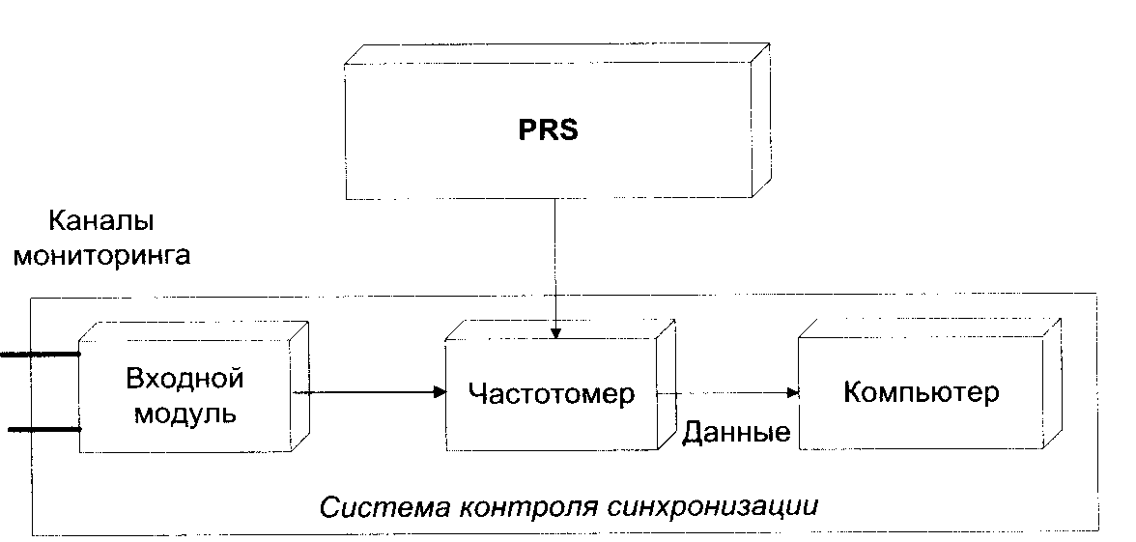
Рис. 1.35. Структура анализатора параметров СС

Как следует из рисунка, в состав анализатора параметров СС входит частотомер как основной элемент измерений. Все остальные компоненты только оптимизируют измерения и обеспечивают обработку результатов, полученных частотомером. Необходимость такой обработки вполне очевидна: поскольку измерения в СС представляют собой измерения частоты со стабильностью вплоть до 10¹³-10¹⁴ (например, измерения на выходе PRS), то для проведения даже одного измерения требуется длительный промежуток времени (до нескольких месяцев на одно измерение). Чтобы сократить время проведения измерений, необходимо использовать специальные методы оптимальной обработки результатов. Опыт показывает, что их использование позволяет уменьшить время проведения измерений почти на порядок, поэтому в состав анализатора параметров СС обязательно входит компьютер со специальным ПО или процессор, обеспечивающий обработку результатов.
Вторым компонентом измерений в СС является внешний опорный генератор высокой стабильности частоты (на рис. 1.35 - PRS). Дело в том, что частотные измерения всегда являются относительными. В большинстве случаев измерения частоты - это сравнение частоты принимаемого сигнала с частотой собственного ИС частотомера. При измерениях в СС в большинстве случаев параметры внутреннего генератора частотомера оказываются хуже измеряемых параметров, в результате такой метод измерений оказывается некорректным. Для проведения измерений необходимо использовать внешний ИС высокой стабильности:
- сигнал от генератора сети общего пользования, если последний имеет более высокие чем измеряемый сигнал параметры стабильности;
- портативный цезиевый стандарт частоты;
- измерительный источник синхросигнала GPS + Rb.
Наиболее часто для измерений используется последний, поскольку с одной стороны, ИС на основе GPS обеспечивает высокую стабильность, с другой стороны, он приблизительно в 2 раза дешевле портативного цезиевого стандарта. Однако использование такого источника имеет и свои недостатки:
- его параметры зависят от количества спутников GPS над горизонтом и могут быть неприемлемы для некоторых местностей и времени измерений;
- использование источника GPS+Rb требует размещение антенны GPS, в результате измерения в экранированных помещениях, подземных трассах и т.д. оказываются невозможными.
От этих недостатков полностью защищен портативный цезиевый стандарт, который может работать автономно в любых помещениях и условиях.

Примеры измерений параметров системы синхронизации прямым методом
Поскольку прямые методы измерений СС специально предназначены для анализа параметров последних, они обеспечивают максимально возможную детализацию и дополнительные опции анализа СС. С полной уверенностью можно утверждать, что точное и всестороннее измерение всех параметров СС может быть выполнено только прямым методом. В качестве примера применения прямых методов анализа СС рассмотрим систему Е1740А компании Hewlett-Packard и результаты измерений основных и дополнительных параметров синхронизации, полученных при ее использовании.
Измерение параметров вандера. Как известно, вандером называется низкочастотное дрожание с частотой ниже 10 Гц, или изменение частоты сигнала. В качестве примера на рис. 1.36 представлены результаты измерений параметра частоты с фильтром ФВЧ на 10 Гц.
В качестве тестируемого сигнала был взят сигнал из системы PDH с частотой 2048 кГц (поток Е1), синхронизированный от PRS уровня национального стандарта через 5 транзитных узлов. Из рисунка видно, что стабильность частоты измеряется в относительных единицах UI. В составе тестируемого сигнала имеет место вандер, который представлен характерной картиной биений с постоянным сдвигом частоты принимаемого сигнала относительно опорного, что характеризует участок понижения кривой А-В, а также локальным сдвигом частоты в течении 270 мс на участке после точки В. Как видно из данных под графиком, тестирование выполняется с несущей частотой опорного сигнала F₀ = 2048000,0000437 Гц, т.е. частота опорного источника отклонилась на 43,7 мкГц. Что бы посмотреть собственную частоту принимаемого сигнала, курсором отмечается линия в программном обеспечении, и эта частота принимается за опорную (рис. 1.37).
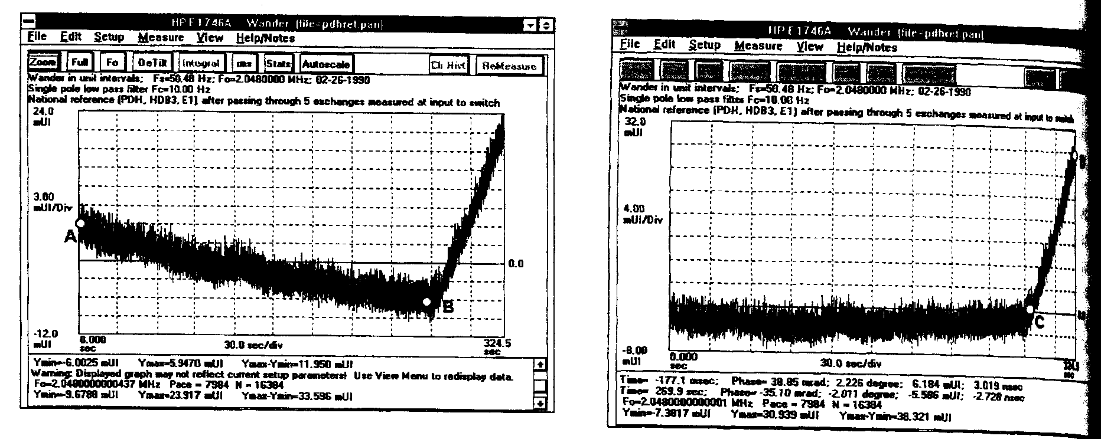
Рис. 1.36. Измерение параметров частоты Рис. 1.37. Коррекция опорной частоты
с фильтром вандера

Как видно из рис. 1.37, фактически сдвиг частоты, измеренный на рис. 1.36 был связан с корректным установлением опорной частоты развертки. После коррекции видно, что измеряемый канал имеет идеальную стабильность частоты - с точностью до 0,1 мкГц. Соответственно измерение уровня вандера на рис. 1.37 - 33,596 mUI, оказывается неверно из-за некорректного установления опорной частоты. После коррекции частоты измеряем (см. рис. 1.37): Y_{max} -Y_{min} =38,321 mUI, действительный уровень вандера оказывается несколько большим.
Измерение сдвига частоты. Измерим теперь параметр локального смещения частоты на участке C-D. Для этого повторим процедуру установления опорной частоты развертки на этот участок C-D. В результате график инвертируется (рис. 1.38). Сдвиг частоты возможно измерить по разнице значений опорной частоты рис. 1.37 и 1.3, и в результате находим, что относительный сдвиг частоты на участке C-D составляет 577 мкГц. При этом значения вандера, измеренные по рис. 1.38 не представляют ценности из-за неправильного значения опорной частоты.
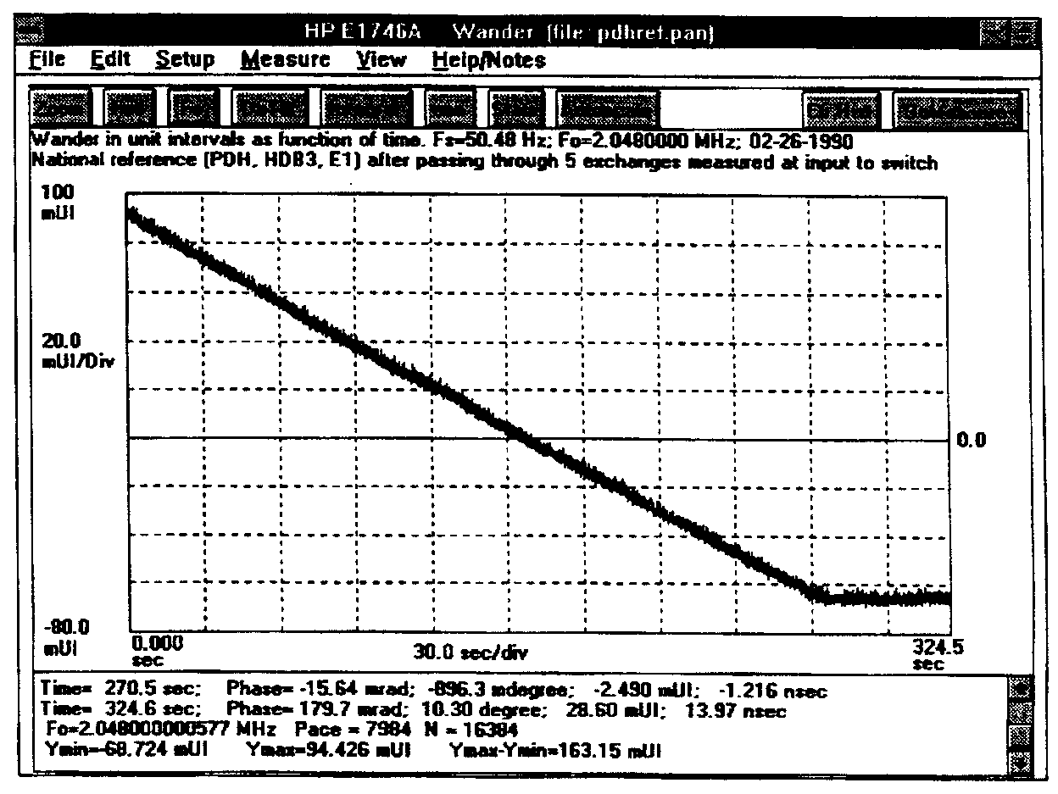
Рис. 1.38. Измерение сдвига частоты
Измерение TIE. Параметр TIE связан с фазовой ошибкой и измеряется без использования фильтров. В результате график (рис. 1.39) отображает не только смещение частоты и вандер, но и джиггер, присутствующий в измеряемом сигнале. Как следует из данных измерений рис. 1.39, девиация фазы за весь период измерений составляет чуть больше 19 не (7_{max}-7_{min} =19,2188 не).
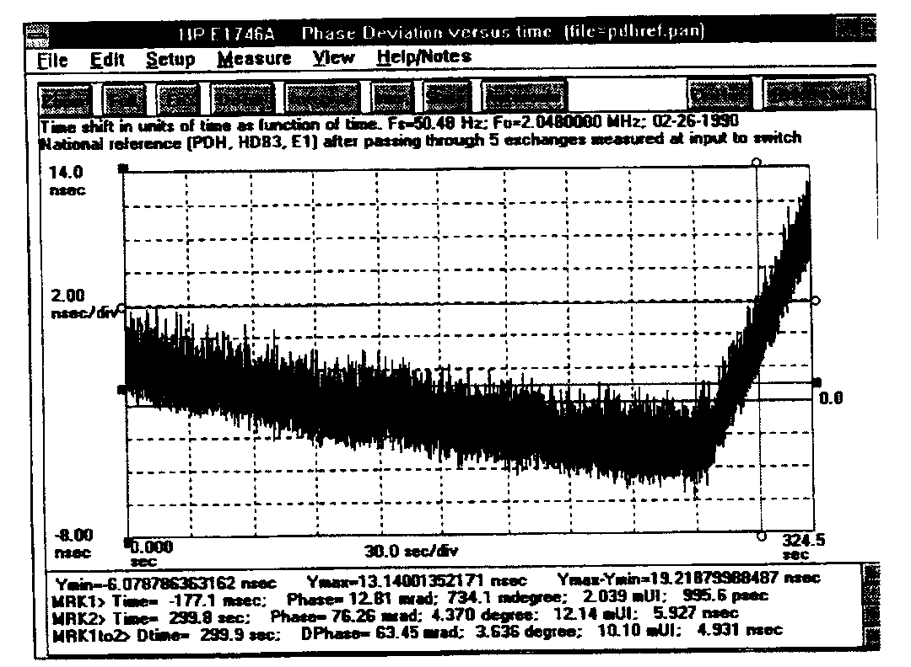
Рис. 1.39. Измерение TIE

Для измерения ТЕ используются маркеры. Один маркер на рисунке установлен в положение чуть левее 0, ему соответствуют данные, представленные снизу в строке MRK1 (временной отсчет выходит за рамки графика Time=-177,1 msec, отображены данные о фазе сигнала в градусах и радианах, а также значение ординаты в mill и пс). Второй маркер устанавливается в конце интервала измерений (в примере Time = 299,8 с). В последней строке отображаются данные о тестируемом интервале, в том числе и ТЕ = 4,9 не.

Измерение MTIE. Наиболее важным эксплуатационным параметром измерений является параметр MTIE. Этот параметр нормируется для генераторов различных уровней, следовательно существуют предельные нормы по данному параметру для синхросигналов. Следует отметить, что согласно стандартам ITU-T/ETSI измерения МТЕ делаются без фильтрации частотного сигнала выше 10 Гц, тогда как стандарты ANSI требуют такой фильтрации. Поэтому при измерениях параметра MTIE прямым методом необходимо учитывать происхождение системы для измерения синхросигналов, поскольку американские системы могут автоматически включать фильтрацию. Точные измерения МТЕ обычно проводятся с использованием цезиевого эталона в качестве опорного источника, однако, могут использоваться и другие источники. В качестве примера на рис. 1.40 представлены результаты измерений MTIE упомянутого выше источника.
Результаты представляют собой описанную в п. 1.5 зависимость MTIE(S). По оси X откладывается размер интервала измерений S (в примере на рисунке Таu), по оси Y откладывается значение MTIE в ие. Из рисунка видно, что измерения MTIE в данном случае производились в течении довольно малого в сравнении со стандартами интервала измерения (всего более 300 с или 5 мин). Для сравнения результатов измерений данного источника с нормами на генераторы различных уровней иерархии, приведенные в п. 1.8, необходимо проведение измерений в течении 10⁶ с или 1000 кс (порядка 11,5 суток). В этом случае оказывается возможным сравнить результаты измерений с масками, установленными стандартами (рис. 1.41).
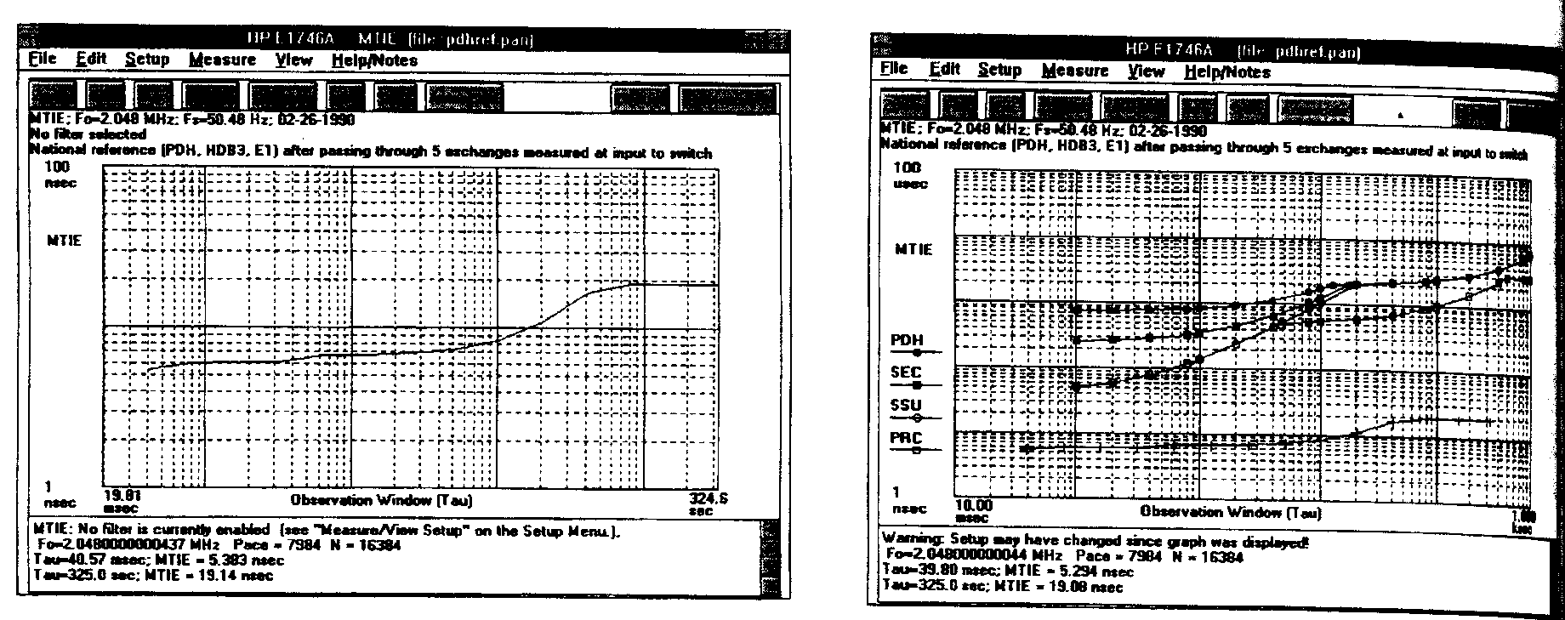
Рис. 1.40. Результаты измерений MTIE Рис. 1.41. Сравнение результатов измерений параметра MTIE с масками на различные источники

Как следует из рисунка, сравнение результатов измерений с масками на PRS, SSU, SEC и PDH, описанных в п. 1.8 показывает, что тестируемый сигнал полностью удовлетворяет требованиям ITU/ETSI и может быть использован даже как сигнал PRS в сетях частных и ведомственных операторов.
Измерение TDEV. Диапазон аналогичных измерений параметра TDEV также составляет от 10 мс до 1000 кс (рис. 1.42 слева). Как при измерениях параметра MTIE, так и при измерениях TDEV возможно осуществлять различные варианты масштабирования (рис. 1.42 справа).
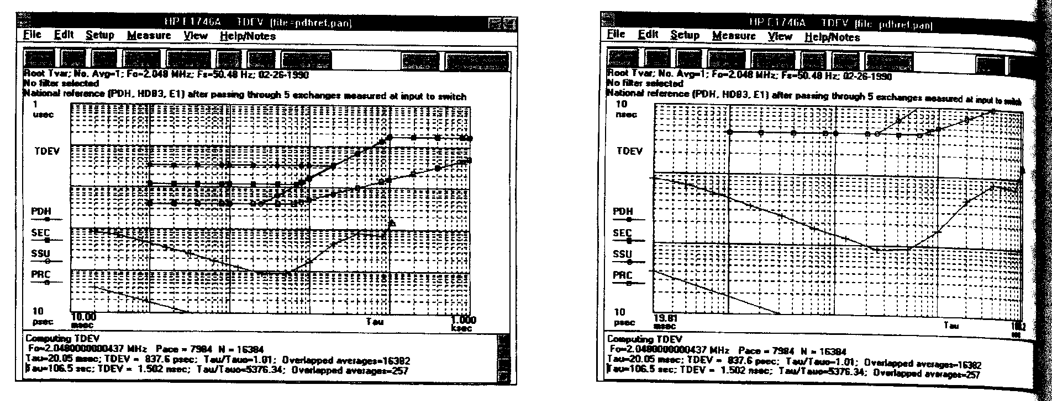
Рис. 1.42. Измерение параметра TDEV
Измерения спектральной плотности фазовых шумов и фазовой девиации. Прямой метод измерений позволяет анализировать помимо основных параметров синхросигнала ряд дополнительных, используемых для анализа причин неисправностей в СС. Одним из таких параметров является спектральная плотность фазовых шумов сигнала - характеристика, отображающая параметр частотной или фазовой нестабильности сигнала. Анализ спектра позволяет выделить частоты вандера и джиттера и использовать эти данные для анализа возможных случаев интерференции с внешними электромагнитными сигналами и других причин возникновения нестабильности в синхросигнале. Основой метода измерения спектральной плотности фазовых шумов является использование быстрого преобразования Фурье (FFT) входного сигнала частотомера. В результате анализатор отображает спектральный состав сигнала (рис. 1.43).
В качестве анализируемого синхросигнала взят сигнал от генератора BITS в системе американской иерархии с частотой 1,544 Мбит/с. Как видно из рисунка, в сигнале присутствует джиггер, наиболее ярко представленный на частотах 20, 70 и 150 Гц. Для анализа различных процессов, происходящих в СС и ее элементах используются измерения фазовой девиации или характеристики TIE(t). Эта характеристика не является нормированной для синхросигналов, однако может быть полезной для анализа работы генераторов. В качестве примера на рис. 1.44 представлена характеристика фазовой девиации узла системы SDH при переходе из режима синхронизации от внешнего источника 2 МГц к синхронизации от потока SDH. Каждый из вариантов синхронизации характеризуется своим значением TIE, что отображается наличием двух "ступенек" - одна при работе от внешнего источника 2 МГц, другая - от потока SDH. Процесс переключения сопровождается появлением двух локальных пиков на графике, что показывает, что при данном переключении петля ФАПЧ узла не справляется в полной мере с переключением. Приведенный пример показывает эксплуатационное значение измерений фазовой девиации. Такие измерения могут быть полезны для анализа переходных процессов в СС.
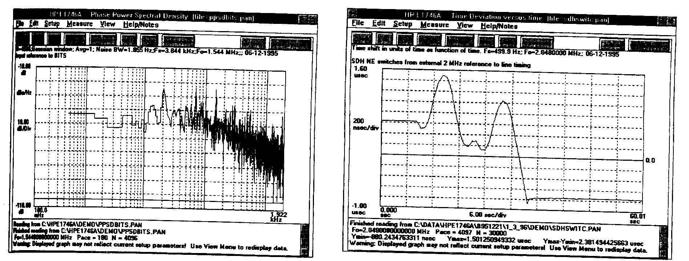
Рис. 1.43. Измерение спектральной Рис. 1.44. Измерение фазовой девиации
плотности фазовых шумов узла SDH при переключении в СС

Использование гистограммного представления при измерениях прямым методом. Поскольку прямой метод является наиболее мощным методом анализа, он позволяет делать различные варианты статистической обработки результатов измерений, которые затем могут быть эффективно использованы для описания различных нарушений в СС. В качестве примера такого измерения рассмотрим статистическую обработку результата измерений параметра TIE(t) за 10⁹ последовательных интервалов в 647 нс, а также распределение параметра TIE для фиксированных интервалов измерений. В качестве тестируемого сигнала выступает сигнал от BITS американской иерархии Т1 (1,544 Мбит/с). Результаты отображаются в виде гистограммы (рис. 1.45). Как следует из рисунка, в процессе измерений было найдено среднее значение TIE в 647,8644 нс. Распределение имеет два локальных пика и представляет собой довольно близкое к нормальному. Пиковая девиация фазы составляет 20,3 нс. Данные, полученные в ходе анализа распределения TIE сигнала, могут быть использованы для построения модели синхросигнала, необходимой для расчета его параметров при передаче по СС.
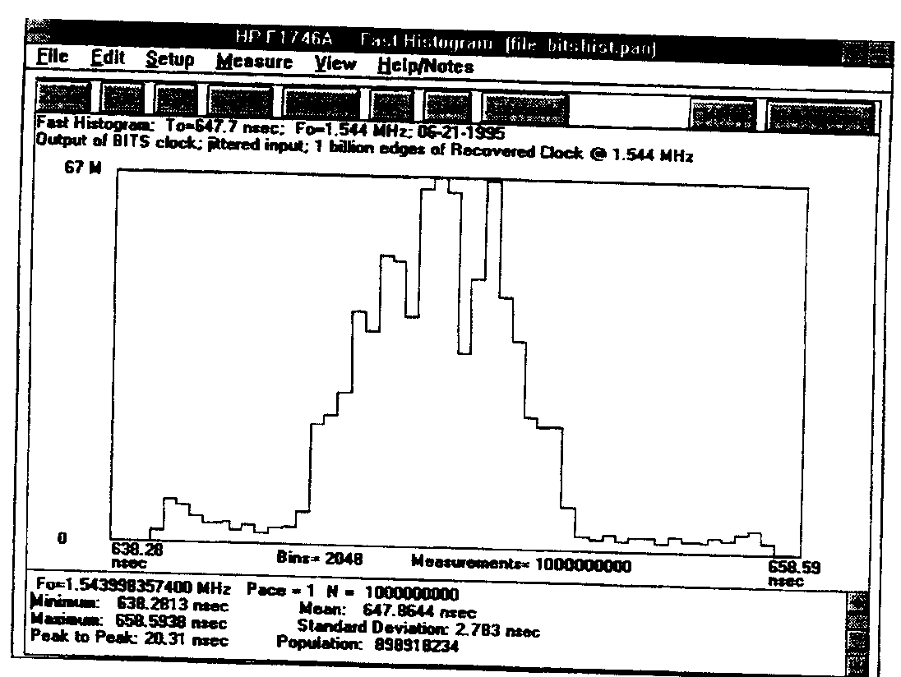
Рис. 1.45. Гистограмма распределения параметра TIE

Примеры измерений параметров СС с использованием анализаторов
Измерения прямым методом позволяют с высокой степенью точности анализировать все элементы СС и могут использоваться как на этапе приемо-сдаточных испытаний, так и на этапе эксплуатации. Вместе с тем для эксплуатационных измерений высокая точность обычно не требуется, поскольку, как правило, оказывается достаточным оценить основные параметры СС. Для этой цели могут эффективно использоваться анализаторы современных систем передачи (анализаторы SDH). Большая часть таких анализаторов имеет функции измерений параметров джиттера и вандера. Последние предусматривают измерение параметров MTIE и TDEV, поэтому измерения с использованием анализаторов могут эффективно использоваться для анализа параметров в СС. Для организации измерений анализатор, как и частотомер на рис. 1.35, должен иметь опорный сигнал, который может быть от портативного цезиевого стандарта, генератора GPS+Rtn линейного сигнала более высокого уровня иерархии, как показано на рис. 1.46.
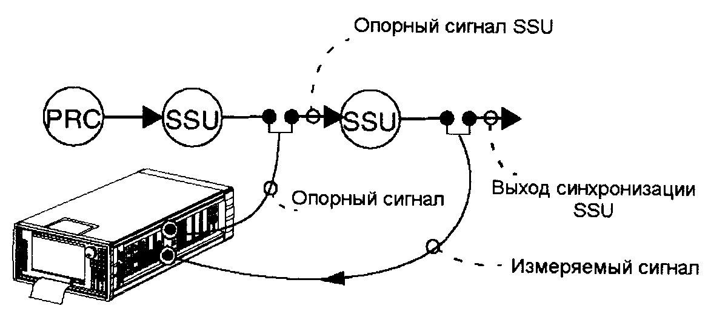
Рис. 1.46. Использование анализатора SDH для измерений параметров СС
Как видно из рисунка, анализатор SDH синхронизируется от опорного сигнала более высокой стабильности, чем измеряемый сигнал и обеспечивает измерение параметров синхросигнала на выходе SSU. Использование анализаторов SDH имеет ряд преимуществ перед измерениями прямым методом.
- Измерения параметров СС могут делаться параллельно с другими измерениями параметров СП, а результаты сравниваться с другими параметрами, в результате такие измерения являются более системными и могут дать много новой информации.
- Анализаторы SDH поддерживают все интерфейсы оборудования СП и позволяют измерять параметры синхросигналов не только на специальных выходах оборудования, но и в линейном тракте STM при включении через оптический разветвитель.
- Так как анализаторы подключаются непосредственно к СП, для проведения измерений с их использованием часто нет необходимости в независимом опорном генераторе высокой стабильности, поскольку для измерений может быть использован опорный сигнал от системы передачи, часто находящийся в непосредственной близости.
В качестве примеров результатов измерений на рис. 1.47 представлено измерение пар MTIE и TDEV (результаты в виде таблицы и графиков соответствующих параметров).
Как следует из рисунка, в качестве тестируемого сигнала в данном случае выступает линейный сигнал STM-1 от системы передачи ATM с загрузкой ATM в контейнере С-4 (см. нижнюю строчку экранов с описанием установок анализатора). Результаты, представленные в табличной форме (рис. 1.47 верхний левый), показывают, что измерения, выполняемые анализатором, представляют собой всего несколько точек, что и отображается на графике параметров MTIE и I (рис. 1.47 верхний правый). Так же как и при измерениях прямым методом, при измерениях с использованием анализаторов SDH возможно в режиме реального времени сравнивать параметры синхросигнала с параметрами, устанавливаемыми международными стандартами. Так, на графике MTIE и TDEV (рис. 1.47 нижние графики) для сравнения указаны маски на параметры SSU, задаваемые международными стандартами.
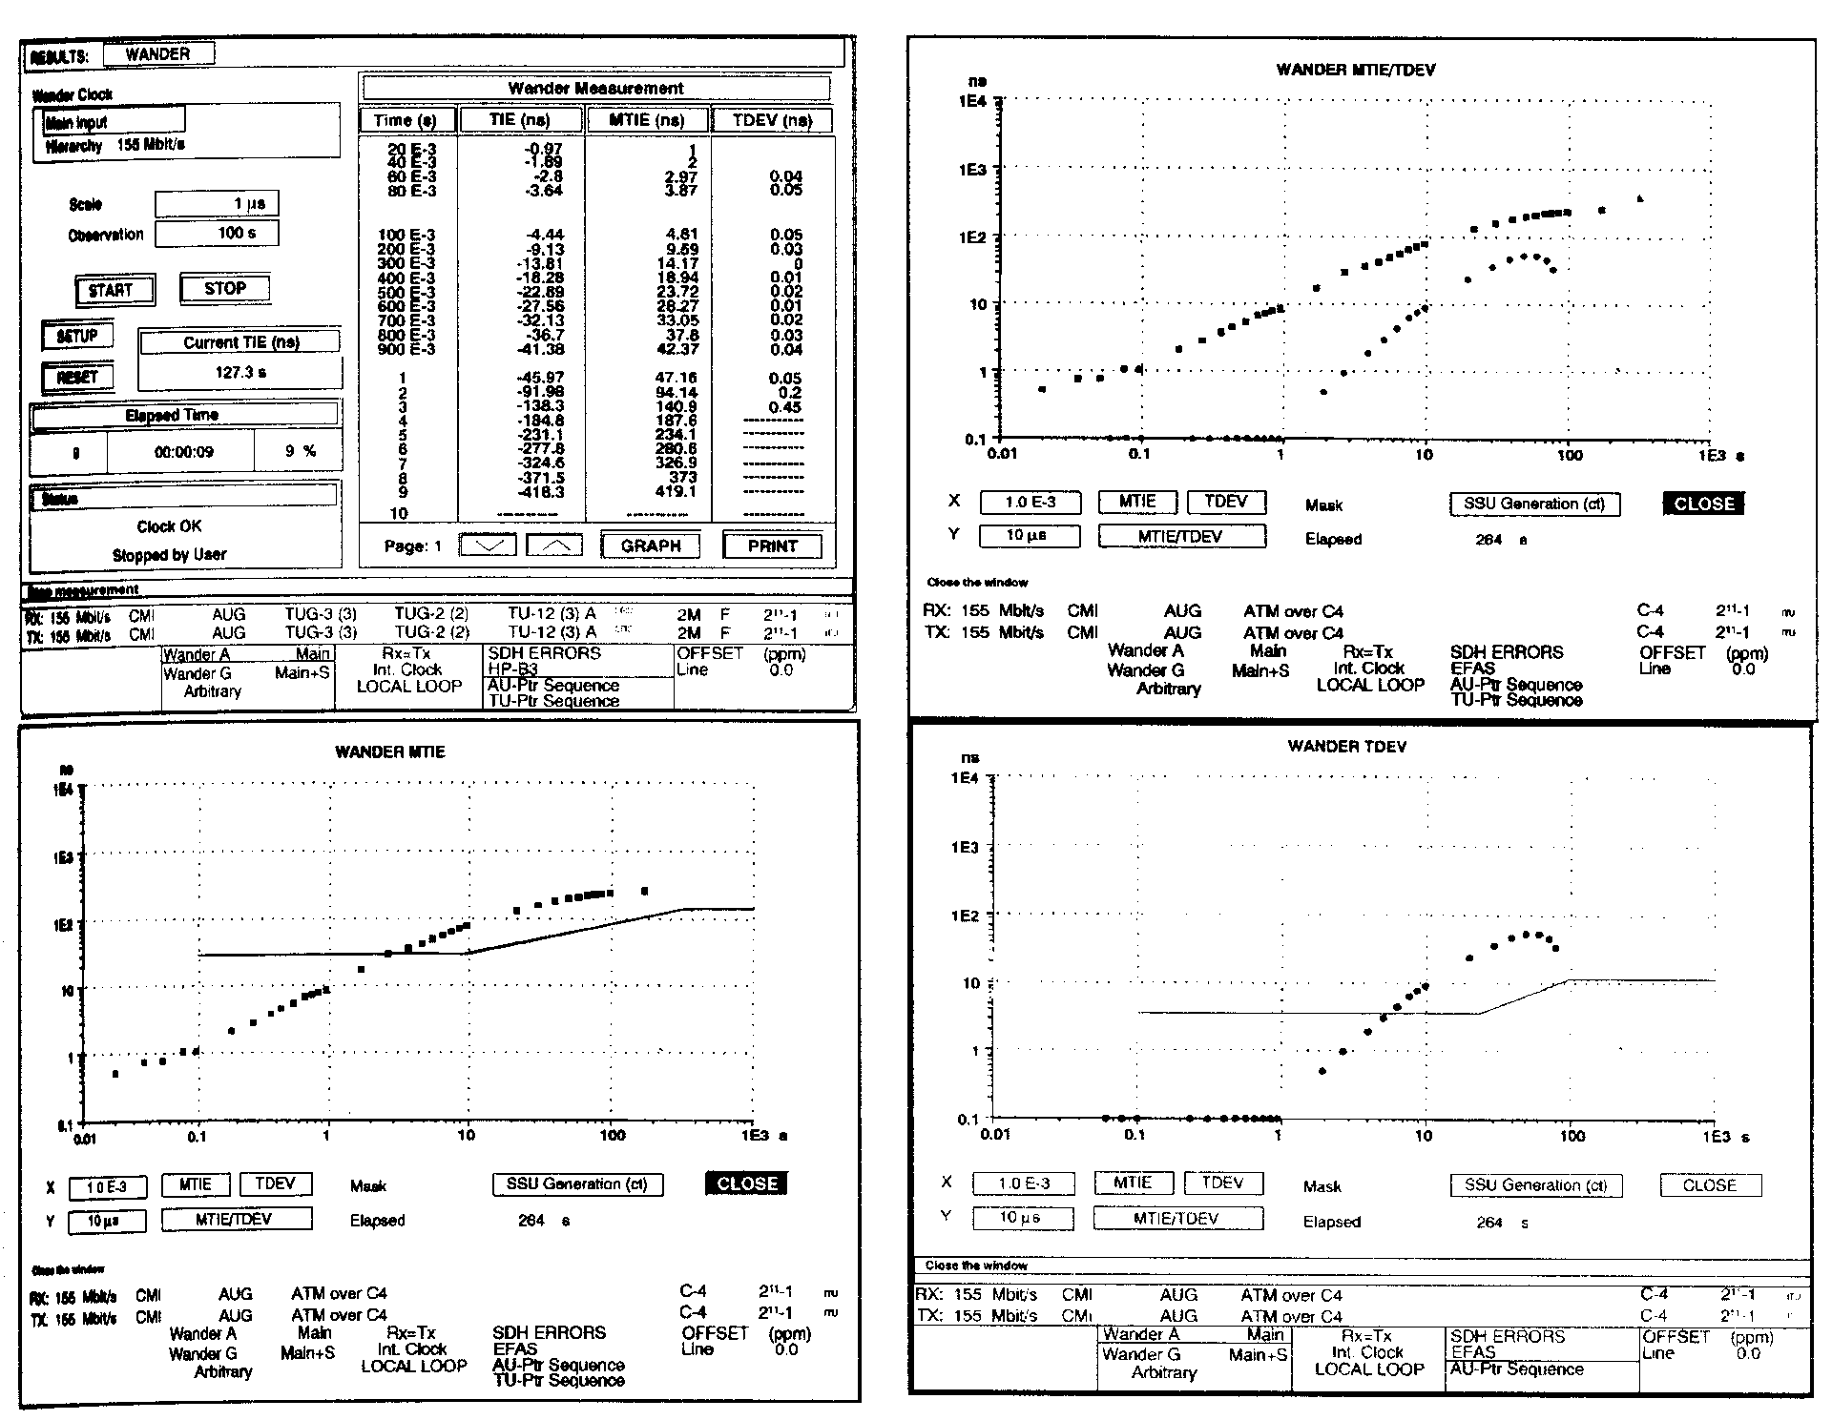
Рис. 1.47. Измерение параметров MTIE и TDEV с использованием анализатора Flexacom

Косвенные методы анализа нарушений в системах синхронизации
Существует несколько косвенных методов оценки состояния СС, связанных с измерениями параметров СП. К числу наиболее распространенных методов относятся:
- анализ количества проскальзываний в системах PDH;
- анализ активности указателей в системах SDH.
Оба метода не дают непосредственной оценки приведенных выше параметров СС, но позволяют выявить точки нарушений в СС и оценить ее общее качество. Так, например, показатель активности указателей в системе SDH позволяет обнаружить точку в сети, после которой возникают смещения указателей. Эта точка, как правило, является одновременно и точкой рассинхронизации. Уровень интенсивности смещений указателей позволяет оценить уровень относительной рассинхронизации. При необходимости могут отдельно быть проведены специальные измерения параметров синхронизации в обнаруженной точке.
Обычно качественная эксплуатация СС предусматривает использование наряду с непосредственными методами измерений и косвенных методов. Последние выгодны тем, что на проведение одного измерения не требуется большой временной интервал, так что вся СС может эффективно контролироваться в процессе регламентных работ.
1.11. Подсистема управления TMN и система синхронизации
Последней подсистемой, входящей в состав современных СС, является подсистема управления, которая включает в себя контроль состояния элементов СС и управление параметрами СС в режиме РВ. Наиболее полно эти функции получили развитие с внедрением технологии SDH, поскольку SDH обеспечивает передачу специальных служебных сигналов о параметрах синхронизации линейного тракта. В составе байта S1 секционного заголовка ЗОН систем SDH, передается информация о параметрах СС, получившая название сигналов SSM.
Современные СУ позволяют контролировать параметры сигналов SSM в режиме РВ и устанавливать те или иные параметры SSM для каждого тракта. В результате система синхронизации SDH оказывается контролируемой в полной мере.
Состав сигналов SSM
Рассмотрим состав сигналов SSM и аббревиатуры, которые используются для их обозначения. Для передачи сигналов SSM используются 4 бита в составе байта S1. Стандарты SDH (основанные на ITU-T) и SONET (основанные на ANSI) выделяют практически одинаковое количество сигналов SSM с учетом разницы в количестве уровней иерархии источников ANSI. В то же время названия SSM несколько отличаются. Эти названия, а также соответствующие комбинации битов в составе байта S1, приведены в табл. 1.8 и 1.9.
Часть сигналов SSM являются чисто информационными, в том смысле, что они передают информацию о типе источника синхронизации передающей стороны. Помимо этих сигналов для работы СУ необходим ряд специальных сигналов, которые имеют специальные наименования (см. таблицу). К таким сигналам относятся: DUS, запрещающий использовать линейный сигнал; для синхронизации, а также STU, означающий, что качество источника синхронизации не определено. Оператор СУ может использовать также сигнал RES (сигнал резервирования данного для дополнительных задач конфигурации СС). Сообщения DUS, STU и RES играют большую роль в СУ синхронизацией, поскольку позволяют управлять топологией последней. Так, например, установка сообщения DUS на заданном тракте означает разрыв графа синхронизации по данной сети и может эффективно использоваться для оперативного устранения "петель" в СС. Также это сообщение передается по линейному тракту "вверх" от узла SDH более низкого уровня иерархии межузловой синхронизации к более верхнему.
Таблица 1.8. Значения сигналов SSM стандарта ANSI - T1X1.3 (TR#33)
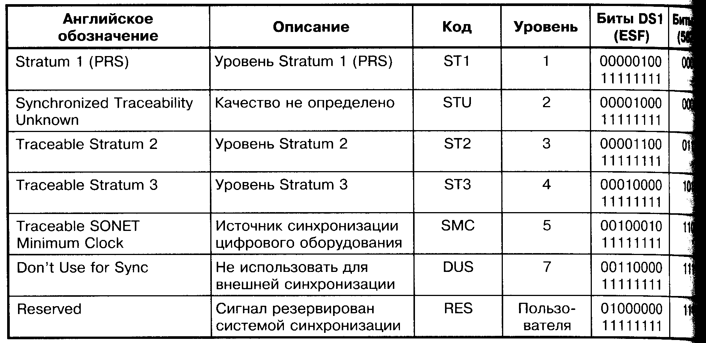

Таблица 1.9. Значения сигналов SSM стандарта ITU-T G.704
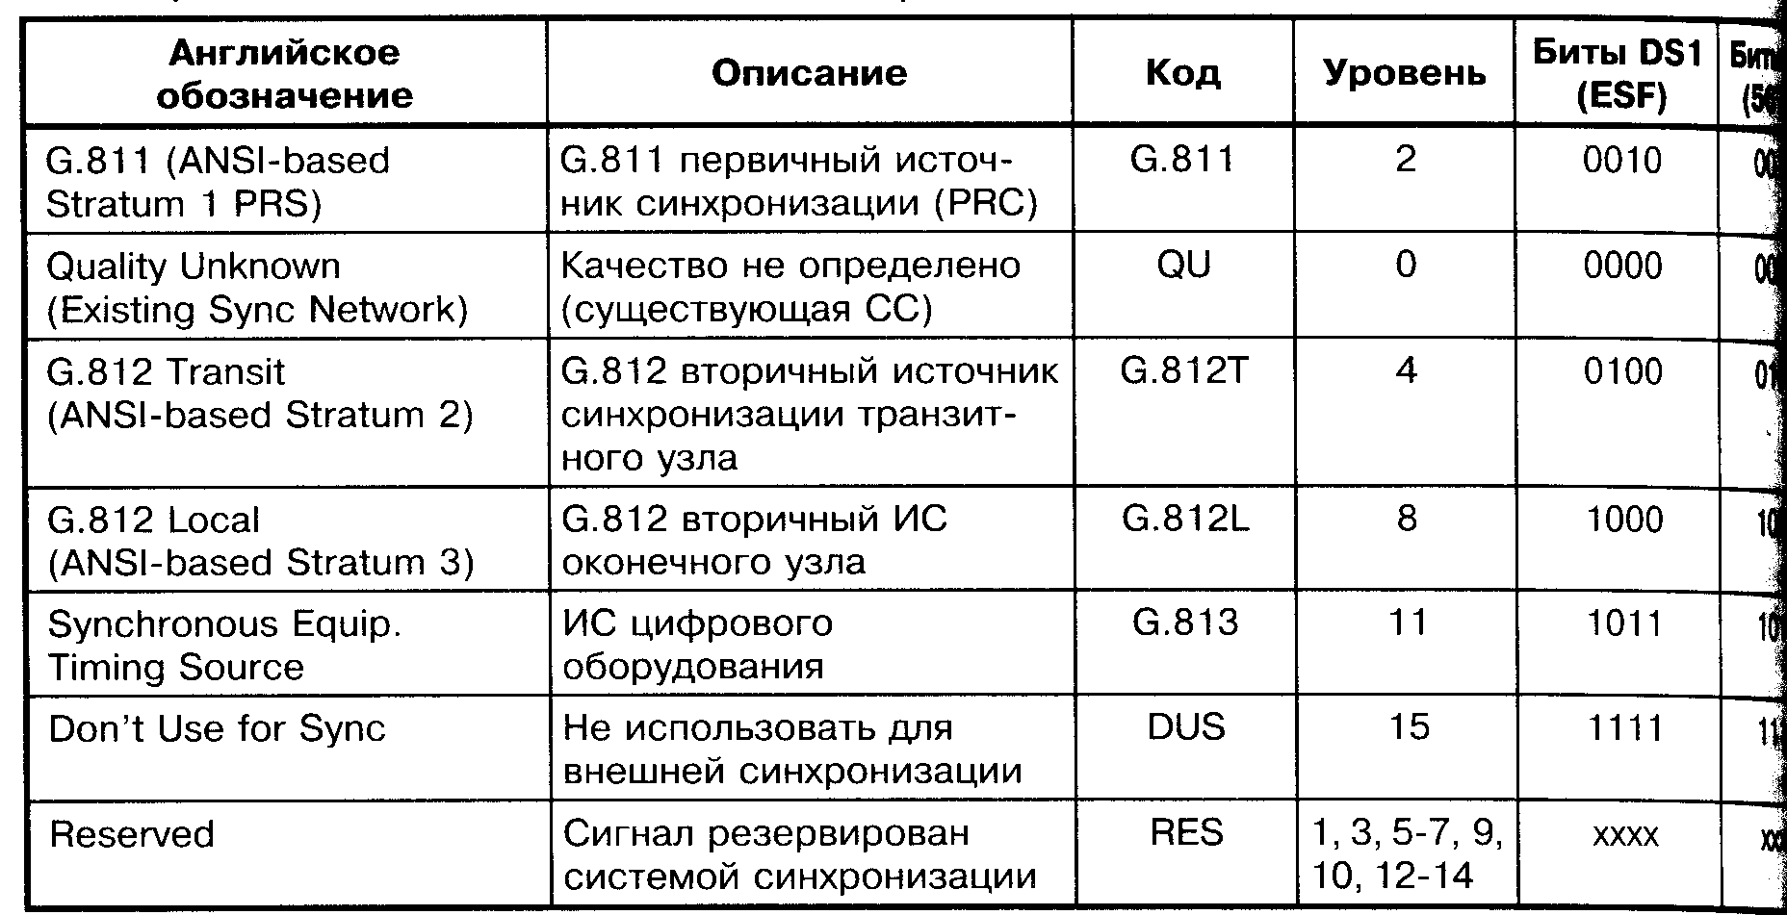

Сообщения RES получили распространение также благодаря возможности оператора использовать их для передачи информации о наличии ИС промежуточного уровня иерархии (например, Stratum ЗЕ). Использование этих специальных сообщений связано с тем, что промежуточные уровни в иерархии Stratum появились после разработки концепции SSM, что и потребовало включения дополнительного сообщения.
Сигнал STU означает появление в байте S1 значения 0000. Системы передачи, не оснащённые функциями SSM по умолчанию, использовали именно эту комбинацию битов, которая и была включена в технологию SSM для обозначения участков СП, не поддерживающих технологию SSM. Рассмотрим теперь использование технологии SSM.
Механизм использования SSM системой управления
Коленная топология современных систем передачи SDH приводит к повышенной вероятности возникновения "петель" в СС в результате резервного переключения. На рис. 1.48 представлена иллюстрация такого процесса: граф синхронизации, в котором мультиплексоры ADM1 и ADM2 синхронизируются по цепи от левого узла SDH. При возникновении обрыва мультиплексор ADM1 переходит на резервный канал синхронизации от ADM2, в результате образуется "петля".
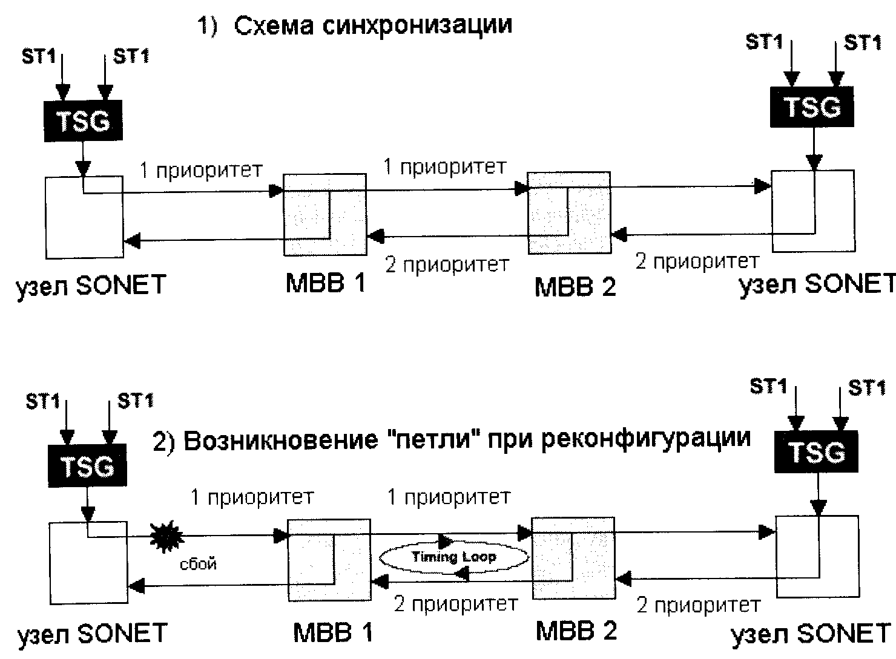
Рис. 1.48. Возникновение «петли» в СС при резервном переключении
Для эффективного размыкания такой "петли" могут использоваться сигналы SSM. На рис. 1.49 показана последовательность обмена такими сигналами в процессе возникновения неисправности и после реконфигурации системы передачи. Как видно из рисунка, использование сообщений DUS позволяет оставить граф синхронизации разомкнутым, "петля" не образуется.
Этот пример показывает метод использования технологии SSM, при помощи которого можно обеспечивать высокую стабильность работы СС при резервных переключениях и управлениях топологией. Использование SSM дало большой толчок развитию специализированных подсистем управления параметрами СС. Современные операторы проводят широкое тестирование функций конфигурации своих сетей с использованием технологии SSM [33].
Высокая популярность SSM привела к тому, что в последнее время стандарты систем PDH стали дорабатываться под требования передачи сигналов SSM. В частности, в стадии создания - стандарт новой цикловой структуры потока Е1, где предусмотрена передача сигналов.
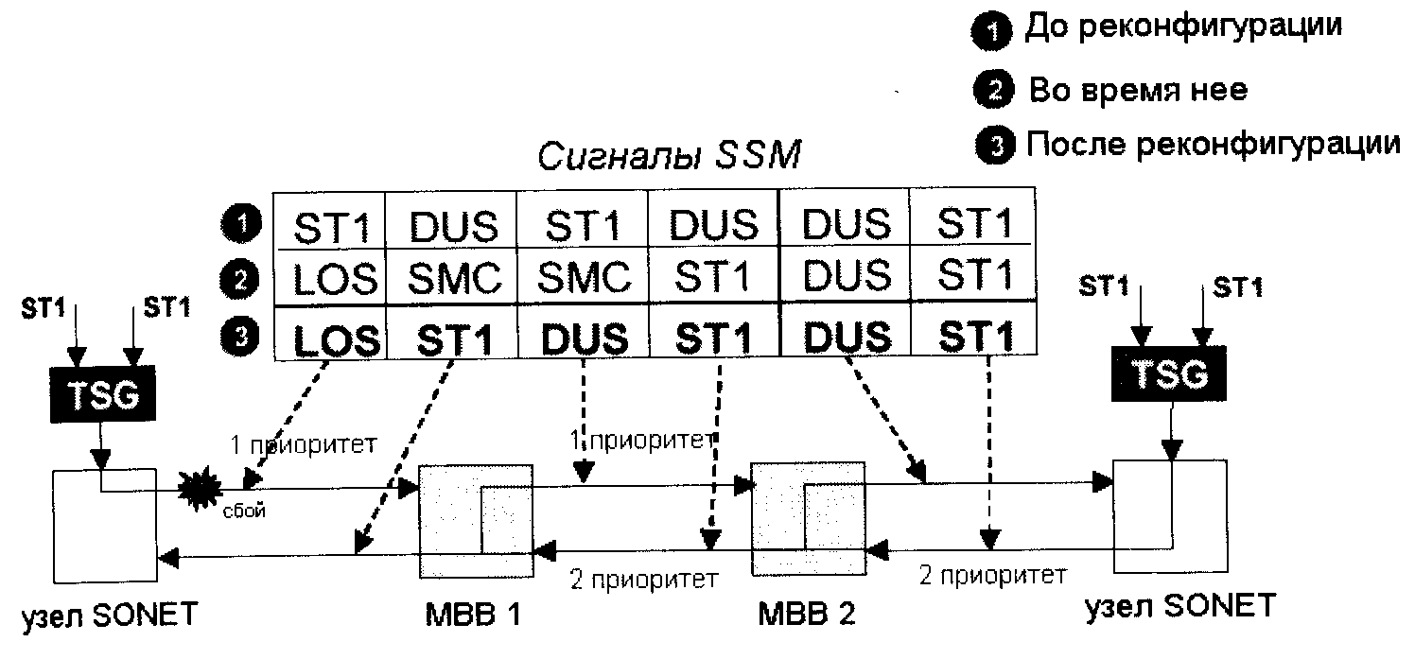
Рис. 1.49. Использование технологии SSM для размыкания "петли". МВБ имеет внутренний источник класса SMC.

1.12. Общая интеграция системы синхронизации
Все перечисленные функции интегрированы в настоящее время в единую СС, которую с полным правом можно назвать BITS - единая интегрированная СС (ИСС). Интеграция выполняется специальными устройствами, которые имеют множество назначений, поскольку выполняют многоплановые функции. Наиболее распространенным названием является - Timing Signal Generator - генератор синхросигнала, хотя могут встретиться альтернативные названия SAS, SSU. В отечественной практике это устройство обычно называется как вторичный задающий генератор (ВЗГ). Ниже мы рассмотрим функции этого класса устройств и ту многоплановую роль, которую они выполняют в современных ИСС.
Структура TSG
Многоплановая интегрирующая роль TSG нашла отражение в его структуре. Структура этого типа устройств схематично представлена на рис. 1.50.
Как следует из рисунка, в состав TGS входят внешние интерфейсы синхронизации, которые обеспечивают прием внешних синхросигналов TSG. Кроме того, TSG имеет собственный канал синхронизации уровня Stratum 2 и ниже (обычно рубидиевый или кварцевый). Для сравнения их параметров входных синхросигналов и внутреннего синхросигнала, а также для распределения синхросигналов используется коммутационное поле, обычно выполненное в виде шины. Также в состав TSG входят выходные интерфейсы синхронизации, по которым распределяются сигналы. Все устройства и модули в составе TSG находятся под управлением центрального процессора. Обычно типовая структура TSG оказывается намного сложнее, поскольку включает различное резервирование и т.д., но принципиально схема TSG именно такова.

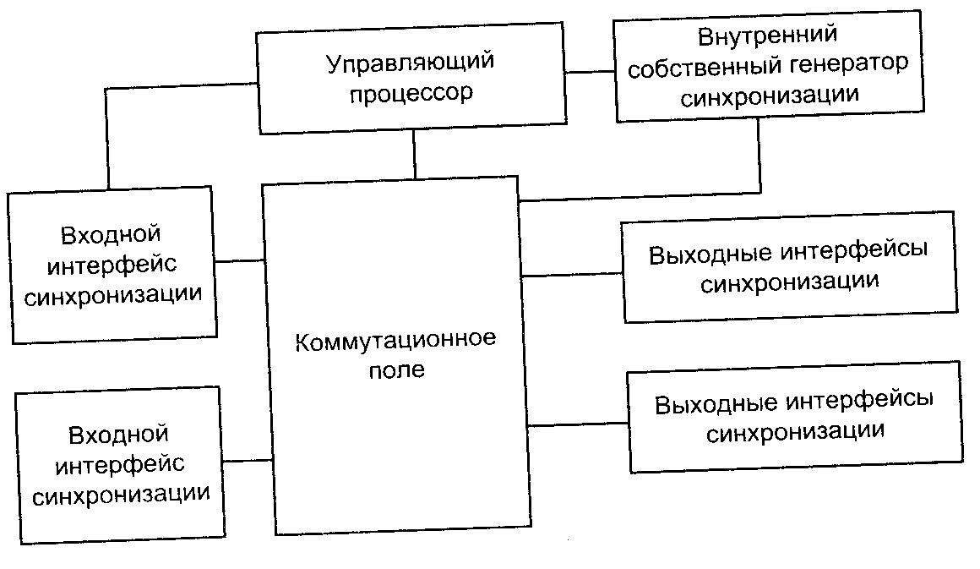
Рис. 1.50. Типовая структура TSG
Ниже мы рассмотрим основные функции этого класса устройств и его роль в современных СС.
TSG как элемент системы межузловой синхронизации
Как следует из рис. 1.50, в состав TSG могут входить несколько модулей приема синхросигналов, собственный генератор синхронизации и модули генерации синхросигналов. Первое и наиболее важное применение такого класса устройств связано с их использованием в CMC в качестве вторичных ИС различного уровня. Действительно, использование TSG как генератора в CMC оправдано, поскольку наличие интерфейсов приема синхросигнала и режима принудительной синхронизации дает возможность легко интегрировать этот класс устройств в любую СС. Собственный генератор в этом случае определяет параметры TSG как вторичного источника. Так например, размещение в составе TSG рубидиевого генератора и подключение на один из входов синхросигнала приемника GPS создает генератор верхнего уровня типа GPS+Rb, использование в составе TSG кварцевого генератора превращает этот в источник класса Stratum 3 и т.д.
Использование TSG в CMC чрезвычайно удобно, поскольку устанавливая различные типы водных и выходных интерфейсов можно обеспечить взаимодействие между различными классами оборудования. Например, если синхросигнал приходит от СП в формате 2048 кГц и он должен использоваться коммутационным оборудованием, для синхронизации которого необходим формат 2048 кбит/с HDB3, TSG может помимо своей основной роли выполнить роль устройства преобразования форматов синхросигналов.
Кроме всех выше перечисленных функций, TSG очень эффективен как устройство резервирования в составе PRS. Наличие в TSG коммутационного поля позволяет использовать его в качестве устройства выбора между параметрами нескольких источников, работающих в режиме взаимной синхронизации (см. рис. 2.2). Как пример такого использования на рис. 1.52 представлена принципиальная схема одного из PRS национального уровня, в состав которого входят три цезиевых источника и TSG в качестве устройства, обеспечивающего режим взаимной синхронизации.

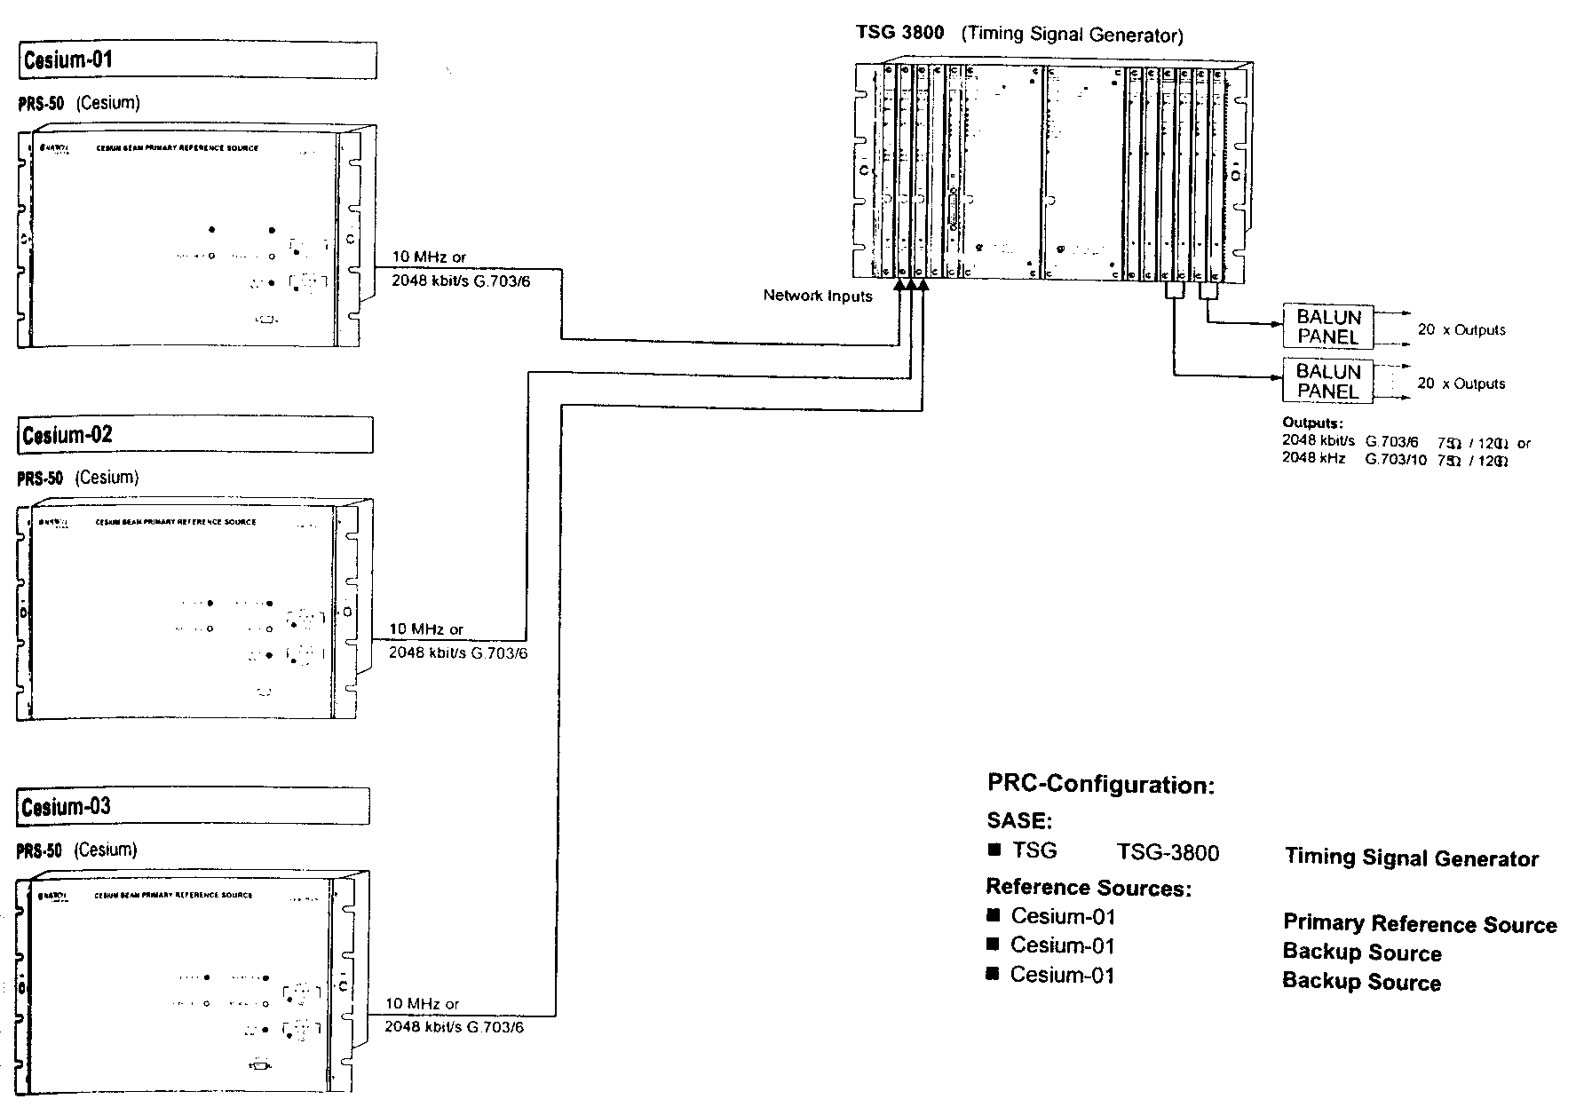
Рис. 1.52. Схема PRS с тремя цезиевыми источниками синхронизации и TSG
TSG как источник BITS. Интеграция систем межузловой и внутриузловой синхронизации
Как следует из рис. 1.50, в состав TSG входит модуль распределения синхрочастот. Совместно с приемным модулем и встроенным высокостабильным источником синхронизации TSG идеально подходит для выполнения функций источника BITS. Действительно, современные TSG часто используются в качестве основного источника СВС. Отсюда следует важный вывод о том, что TSG как элемент современной СС обеспечивает интеграцию между CMC и СВС. В одном случае он выступает в качестве вторичного источника, определенного системой уровня Stratum, в другом - он является источником BITS, синхронизирующим цифровые устройства в составе узла.

TSG как измерительный модуль. Создание распределенной системы измерений параметров синхронизации
В последнее время широкое внедрение получили TSG, оснащенные встроенными измерительными модулями. В этом случае каждый TSG обеспечивает измерение в режиме РВ параметров TIE, MTIE и TDEV (рис. 1.53). Результаты измерений передаются в центр обработки данных, обычно совмещенный с центром управления СС. В результате создается распределенная система измерений параметров синхронизации. Такая система позволяет оператору в процессе эксплуатации получать данные о параметрам СС без проведения регламентных измерений в территориально удаленных точках.
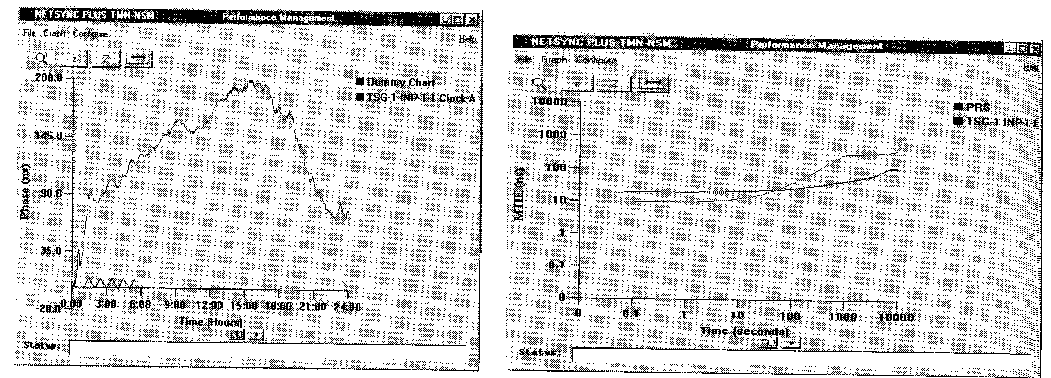
Рис. 1.53. Примеры результатов измерений параметров фазовой стабильности (слева) и MTIE (справа), полученных с модели TSG-3800
Таким образом, современные TSG выступают также в роли интегрирующего звена между СС и измерительным комплексом. Такая интеграция значительно повышает эффективность эксплуатации СС и представляет собой альтернативу классическому подходу регламентных измерений.
Использование TSG в системе управления. Функции подстановки SSM
Современные СС широко используют сигналы SSM для диагностики и управления СС. Использование сигналов SSM позволяет избегать возникновения "петель" в СС при ее реконфигурации в случае неисправности одного из участков. Построение ИСС потребовало расширения функций использования SSM. Дело в том, что при размещении в узлах систем синхронизации TSG, последние могут выполнять роль независимых генераторов синхросигналов приемлемого качества в случае потери сигнала от задающего генератора. В то же время система управления SDH, внутри которой передаются сигналы SSM, не имеет информации о наличии TSG в системе, поскольку эти устройства используются независимо. В результате возникает задача подстановки сигналов SSM на участках, где используются TSG. Проиллюстрируем вышесказанное примером.
Представленная на рис. 1.54 схема возникновения "петли" в СС во многом аналогична схеме рис. 1.48 с той только разницей, что на первом рисунке представлена схема синхронизации с использованием TSG. Как видно из рис. 1.54, в состав СП входят 6 узлов NE (это могут быть мультиплексоры, коммутаторы и т.д.), объединенные в систему кольцевой топологии. В системе осуществляется резервирование по методу резервного выделенного кольца. Для улучшения параметров синхронизации и резервирования на узле NE-3 размещается TSG, который осуществляет ВнС этого узла по методу BITS. Использование TSG в данной схеме не исключает возникновения "петли" в СС. При возникновении обрыва кабеля между узлами NE-1 и NE-2 последний переходит на резервный путь синхронизации. Однако TSG в этом случае продолжает выделять сигнал синхронизации от потока, приходящего от узла NE-2, в результате возникает "петля" синхронизации между NE-2 и NE-3.
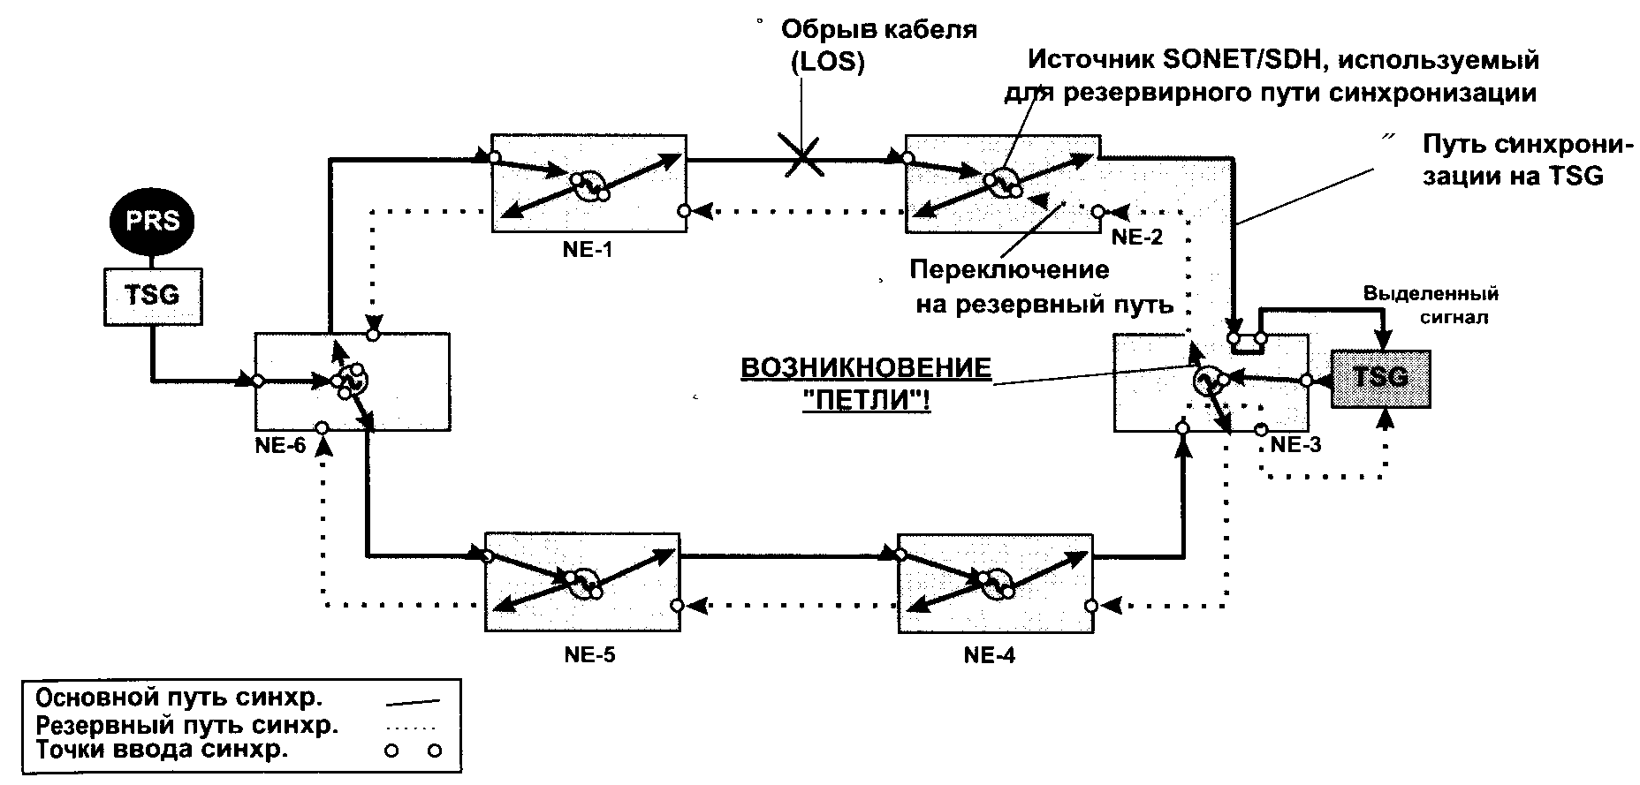
Рис. 1.54. Возникновение "петли" в системе синхронизации, использующей TSG
Для предотвращения возникновения петли в СС могут эффективно использоваться сигналы SSM (рис. 1.55). В этом случае использование сигналов ST1, SMC и DUS позволяет исключить возможность возникновения петли.
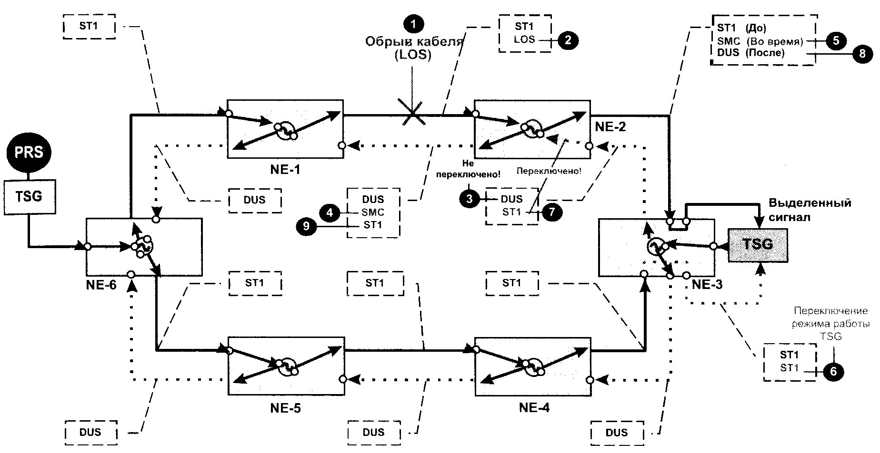
Рис. 1.55. Использование сигналов SSM для устранения "петли".

Существенной проблемой такой схемы является переключение режима работы TSG, поскольку последний должен осуществить переход от сигнала синхронизации, выделенного из основного графа к сигналу, выделенному из резервного графа. Здесь многое зависит от типа выходного сигнала синхронизации. В случае, если мультиплексор NE-3 генерирует выходной сигнал синхронизации в виде потока Е1 с сигналами SSM, реконфигурация TSG может выполняться автоматически по анализу SSM. Однако использование SSM в потоке Е1 получает распространение только в последнее время, и в значительной степени мультиплексоры SDH не поддерживают режим генерации выходного сигнала в виде E1-SSM, наиболее часто используется сигнал 2048 кГц. В связи с этим переход в работе TSG представляется сложной задачей, требующей интеграции систем управления SDH и СС.
В качестве иллюстрации на рис. 1.56 представлено взаимодействие систем управления SDH и СС. Для реализации такого взаимодействия необходимо объединение обоих СУ в рамках единой концепции TMN, поскольку само взаимодействие осуществляется между двумя системами управления на логическом уровне.
В результате такого взаимодействия, как следует из рис. 1.56, даже при отсутствии сигналов SSM в сигнале ввода/вывода, TSG осуществляет переключение на резервный канал. Описанная выше процедура показывает, что TSG выступает как элемент интеграции подсистемы управления синхронизацией и остальной СС.

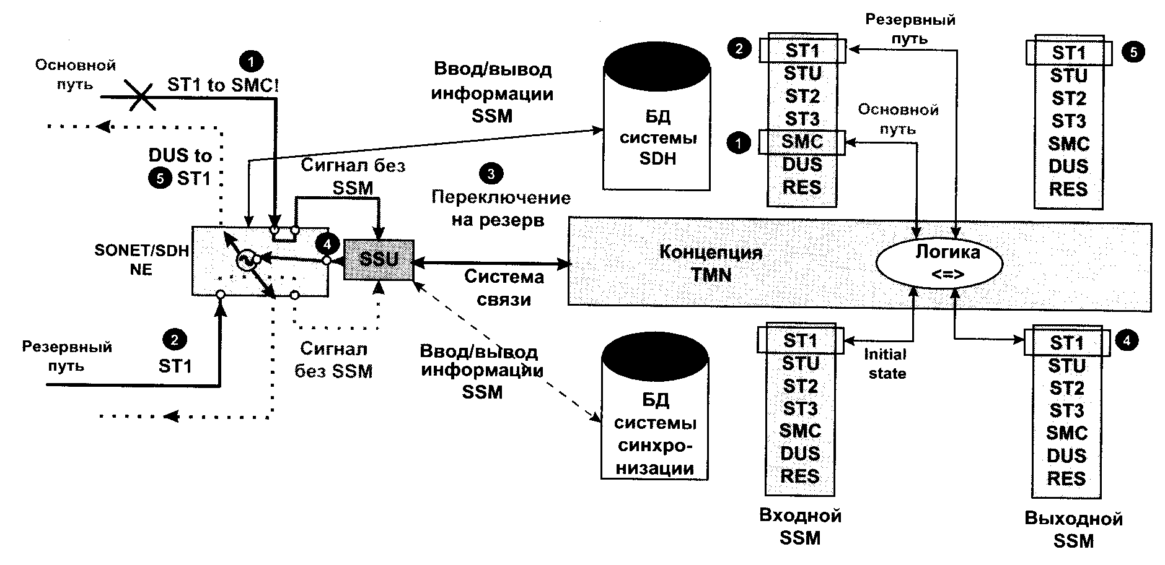
Рис. 1.56. Взаимодействие системы управления SDH и СС
Другие функции TSG: устройство с подавлением джиттера и функции ретайминга
Помимо описанных выше функций, связанных с интеграцией СС, TSG выполняет несколько дополнительных функций, которые могут быть успешно использованы в построении и эксплуатации СС. Речь идет о двух важных применениях TSG, связанных не с генерацией и распределением синхросигналов, а с восстановлением их параметров в реальных сетях. На параметры синхросигнала при его передаче по сети оказывает влияние условия распространения, физические и алгоритмические факторы работы СП. В результате параметры синхросигнала ухудшаются. Возникает задача восстановления параметров, своего рода "вычищения" синхросигнала. TSG могут с успехом использоваться для этой цели.
Одним из вариантов использования TSG в этом случае будет подавление джиттера. Дело в том, что особенности использования TSG в системах связи требуют, чтобы передаточная характеристика джиттера этого устройства была отрицательной, т.е. TSG выступает как устройство с подавлением джиттера. Отрицательная характеристика JTF достигается специальным дизайном цепей устройства, поэтому TSG может использоваться как устройство с подавлением джиттера автономно, без опорного синхросигнала.
Вторым методом восстановления параметров синхросигнала является схема использования TSG в режиме ретайминга, представленная на рис. 1.57. В этом случае TSG используется в режиме внесения синхросигнала. На схеме показан режим восстановления синхросигнала Е1, поступающего от коммутатоpa PDH на АТС. Поток принимается эластичным буфером устройства внесения синхросигнала SCIU (Synchronous Clock Insertion Unit), которое получает от BITS синхросигнал в качестве опорного и осуществляет генерацию Е1 с улучшенными параметрами синхронизации. Такая процедура восстановления параметров синхросигналов получила название ретайминга (retiming -восстановление синхронизации). Поскольку в состав современных TSG входят модули генерации синхросигналов различной структуры, то TSG объединяет в себе функции BITS и SCIU и может эффективно использоваться для ретайминга.
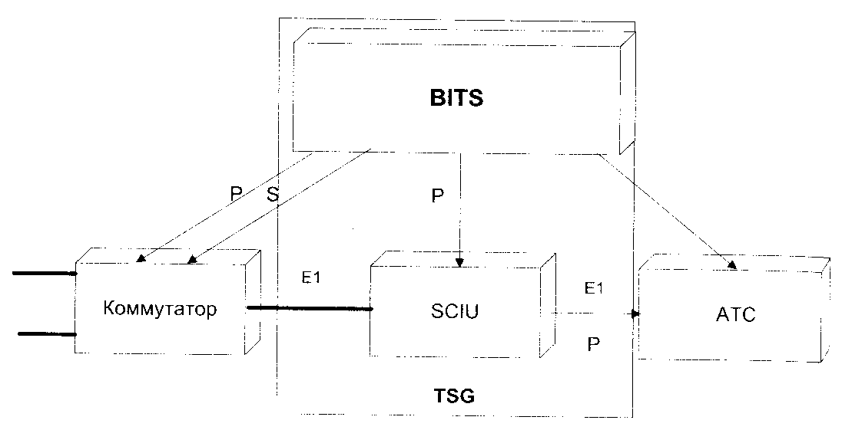
Рис. 1.57. Использование TSG в схеме ретайминга.

1.13. Временная синхронизация. Использование GPS. Протокол NTP
Основной задачей временной синхронизации (ВрС) является достижение единого времени во всех сетевых устройствах сети. Такая задача наиболее актуальна для вторичных сетей специального назначения, где используются различные режимы защиты информации или обработка данных в РВ.
В качестве примеров можно привести лабораторные комплексы, в которых осуществляется обработка данных в режиме РВ различными устройствами. В этом случае ВрС необходима для правильной обработки данных.
Более практически важным примером являются сети банковских транзакций, в которых используются временные метки для защиты информации: временная метка добавляется сообщению, которое затем передается по сети. На приемной стороне анализируется время передачи пакета данных по сети. Если это время превышает определенный порог, пакет считается недействительным. Такая процедура позволяет защитить данные от их изменения в процессе передачи по сети. Вполне естественно, что для ее эффективного использования необходимо, чтобы абсолютное время на стороне передачи и приема было согласованно.
Еще одним важным примером использования ВрС являются различные биллинговые системы, которые тарифицируют трафик в соответствии со временем суток. Для таких систем чрезвычайно важно, чтобы время различных подсистем было синхронизировано и согласовано с универсальным временем UTC.
Перечисленные задачи требуют создания системы ВрС, которая, как и система частотной синхронизации (ЧС), разделяется на генераторы временной синхронизации и систему распределения информации о времени. Учитывая общую направленность настоящей книги, вопросы построения систем ВрС будут рассмотрены ниже очень кратко.
В основе системы ВрС лежит использование систем единого времени. Наиболее распространены спутниковые системы на геостационарных или низкоорбитальных спутниках. Из них в последнее время наиболее широко используется упомянутая выше система глобального позиционирования GPS. Выше рассмотрены возможности использования данной системы для создания СС. В этом случае источники на базе GPS используются как генераторы синхросигналов высокой стабильности. Учитывая, что сигнал GPS в своем составе несет информацию о едином времени UTC, приемники GPS могут с успехом использоваться в качестве генераторов системы ВрС, т.е. устройств, в которых аккумулируется информация о точном времени.
Основной задачей ВрС, таким образом, является распределение информации о едином времени по сети. Для этой цели используются различные сигналы. Следует отметить, что синхросигналы ВрС отличаются от синхросигналов ЧС. От последних требуется стабильность частоты, от первых - корректная информация о времени. В современной практике построения систем связи нашли распространение две группы сигналов.
Для построения локальных комплексов ВрС используются синхросигналы семейства IRIG (Inter Range Instrumentation Group), один из которых представлен на рис. 1.58.
Как видно из рисунка, в состав сигнала IRIG входит несколько информационных полей, в которых передается информация о точном времени и дате. В зависимости от тактовой частоты сигналы IRIG разделяются на 6 групп (А, В, С, D, E, G, Н) с тактовыми частотами 1000 pps, 100 pps, 1 ppm, 10 pps, 10 000 pps и 1 pps соответственно (1 pps - 1 импульс в секунду, 1 ppm - здесь 1 импульс в минуту). Кроме того, сама структура сигнала позволяет использовать его для ЧС, таким образом, сигналы семейства IRIG представляют собой универсальные специализированные сигналы, которые могут использоваться для частотной и временной синхронизации. В то же время сигналы IRIG являются автономными сигналами, которые должны передаваться по выделенным электрическим проводам, поэтому спектр их использования ограничен локальными измерительными комплексами.
Для сетей передачи данных более приемлемым решением является использование универсального протокола распределения ВрС - Network Timing Protocol (NTP). Использование этого протокола позволяет передать информацию о точном времени по локальным и глобальным СПД. Здесь детально не рассматривается структура протокола, желающие могут найти его полное описание в [20].
В случае использования протокола NTP в сетях передачи данных могут эффективно использоваться такие устройства как серверы системы временной синхронизации.

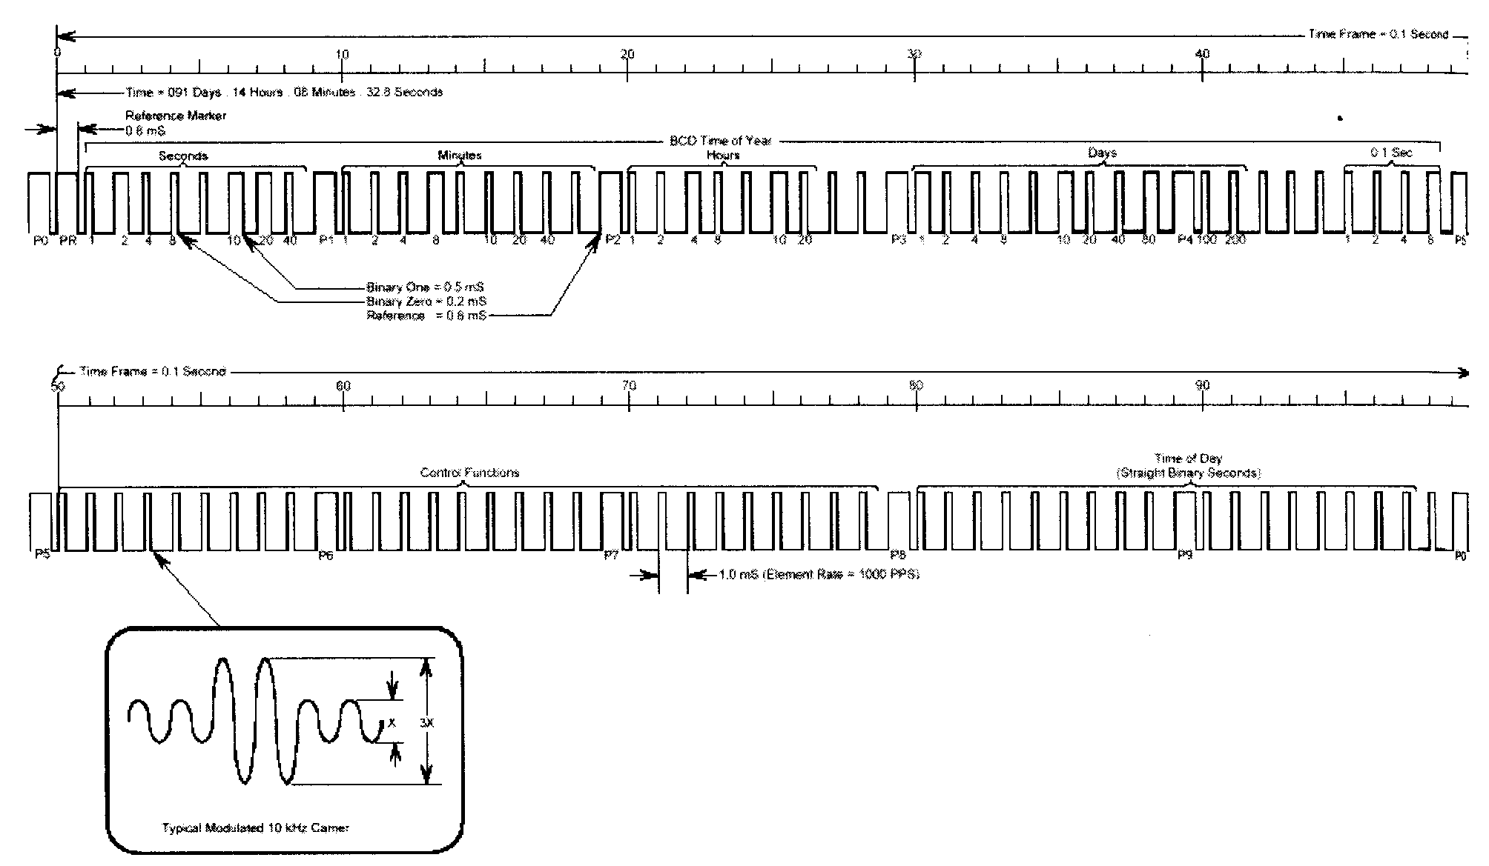
Рис. 1.58. Формат сигнала IRIG группы А

